- Не тревожьтесь о количестве баллов, которые ребенок получит на экзамене, и не критикуйте ребенка после экзамена. Окажите поддержку в любом случае. Внушайте ребенку мысль, что количество баллов не является совершенным измерением его возможностей.

- Не повышайте тревожность ребенка накануне экзаменов - это может отрицательно сказаться на результате тестирования. Ребенку всегда передается волнение родителей, и если взрослые в ответственный момент могут справиться со своими эмоциями, то ребенок в силу возрастных особенностей может эмоционально "сорваться".

- В процессе подготовки к экзаменам подбадривайте ребенка, хвалите его за то, что он делает хорошо.

- Повышайте его уверенность в себе, так как чем больше ребенок боится неудачи, тем более вероятности допущения ошибок.

- Контролируйте режим подготовки ребенка, не допускайте перегрузок, объясните ему, что он обязательно должен чередовать занятия с отдыхом.

- Наблюдайте за самочувствием ребенка, никто, кроме Вас, не сможет вовремя заметить и предотвратить ухудшение состояние ребенка, связанное с переутомлением.

- Обеспечьте дома удобное место для занятий, проследите, чтобы никто из домашних не мешал.

- Обратите внимание на питание ребенка: во время интенсивного умственного напряжения ему необходима питательная и разнообразная пища и сбалансированный комплекс витаминов. Такие продукты, как рыба, творог, орехи, курага и т.д. стимулируют работу головного мозга.

- Помогите детям распределить темы подготовки по дням.

- Ознакомьте ребенка с методикой подготовки к экзаменам. Не имеет смысла зазубривать весь фактический материал, достаточно просмотреть ключевые моменты и уловить смысл и логику материала. Очень полезно делать краткие схематические выписки и таблицы, упорядочивая изучаемый материал по плану. Если он не умеет, покажите ему, как это делается на практике. Основные формулы и определения можно выписать на листочках и повесить над письменным столом, над кроватью, в столовой и т.д.

- Накануне экзамена обеспечьте ребенку полноценный отдых, он должен отдохнуть и как следует выспаться.

- Практика показывает: переедание непосредственно перед экзаменом тормозит умственную активность.

МАОУ «Лицей№10»
г.Советск



Психологическая готовность учащихся
к ЕГЭ-2023-2024
(памятка для родителей).

«Главная забота родителей –
поддержание и развитие стремления
учиться, узнавать новое…"

Всякое дитя родится неученым.
Долг родителей есть дать детям учение.
Екатерина II
Советы родителям: как помочь детям подготовиться к ЕГЭ
Почему они так волнуются?
- Сомнение в полноте и прочности знаний.
- Стресс незнакомой ситуации.
- Стресс ответственности перед родителями и школой.
- Сомнение в собственных способностях: в логическом мышлении, умении анализировать, концентрации и распределении внимания.
- Психофизические и личностные особенности: тревожность, астеничность, неуверенность в себе
Чем Вы можете помочь своему ребенку в сложный период подготовки и сдачи ЕГЭ?
- Владением информации о процессе проведения экзамена.
- Пониманием и поддержкой, любовью и верой в его силы.
- Откажитесь от упреков, доверяйте ребенку.
- Если школьник хочет работать под музыку, не надо этому препятствовать, только договоритесь, чтобы это была музыка без слов.
Участием в подготовке в ЕГЭ
- Обсудите, какой учебный материал нужно повторить. Вместе составьте план подготовки.
- Вместе определите, «жаворонок» выпускник или «сова». Если «жаворонок» - основная подготовка проводится днем, если «сова» - вечером.
- Проведите репетицию письменного экзамена (ЕГЭ). Установите продолжительность пробного экзамена (3 или 4 часа), организуйте условия для работы, при которых выпускник не будет отвлекаться. Помогите исправить ошибки и обсудите, почему они возникли.
- Организацией режима (именно родители могут помочь своему одиннадцатикласснику наиболее эффективно распорядиться временем и силами при подготовке к ЕГЭ)
- Во время подготовки ребенок регулярно должен делать короткие перерывы.
- Договоритесь с ребенком, что вечером накануне экзамена он раньше прекратит подготовку, сходит на прогулку и ляжет спать вовремя. Последние двенадцать часов должны уйти на подготовку организма, а не приобретение знаний.
Несколько коротких правил
- Показывайте ребенку, что его любят таким, каков он есть, а не его достижения.
- Нельзя никогда (даже в сердцах) говорить ребенку, что он хуже других.
- Следует по возможности честно и терпеливо отвечать на любые вопросы ребенка.
- Старайтесь каждый день находить время, чтобы побыть наедине со своим ребенком.
- Именно родители могут помочь своему одиннадцатикласснику наиболее эффективно распорядиться временем и силами при подготовке к ЕГЭ. Помощь взрослых очень важна, поскольку человеку, кроме всего прочего, необходима еще и психологическая готовность к ситуации сдачи серьезных экзаменов. Согласитесь, что каждый, кто, сдает экзамены, независимо от их результата, постигает самую важную в жизни науку - умение не сдаваться в трудной ситуации.

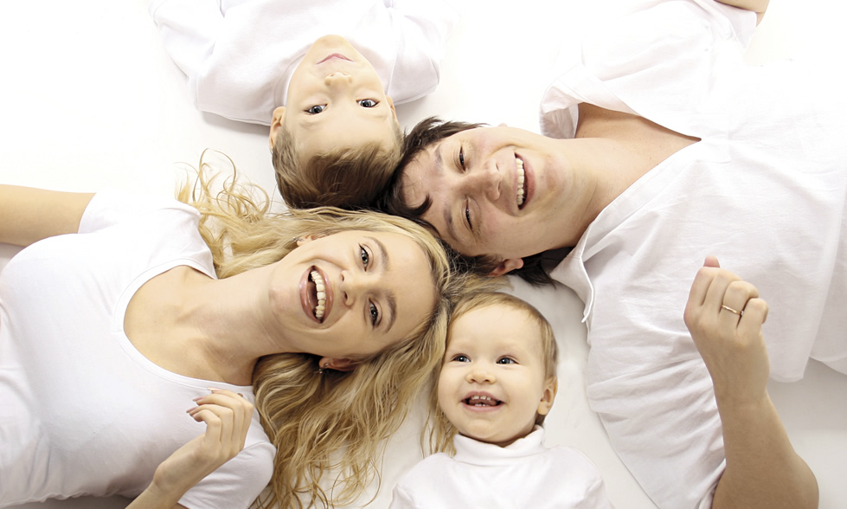

Педагог-психолог: Резанович Е.Н.

